高一数学周二小测20150512 三角函数的图象与性质

1. 在（0，2*π*）内，使sin*x*＞*c*os*x*成立的*x*取值范围为（ ）

*A*．（，）∪（*π*，） *B*．（，*π*）

*C*．（，） D．（，*π*）∪（，）

2．下列函数中为奇函数的是（ ）

A．y= B．y=

C．y=2 D．y=lg(sinx+)

3．要得到函数y=cos(2x－)的图像，只须将函数y=sin2x的图像（ ）

A．向左平移个单位 B．向右平移个单位

C．向左平移个单位 D．向右平移个单位

4．已知函数在内是减函数，则（ ）

A． B．  C．  D． 

5．若函数与在上的单调性相同，则的一个取值为（ ）

A． B．  C．  D． 

6．把曲线*yc*os*x*+2*y*－1=0先沿*x*轴向右平移个单位，再沿*y*轴向下平移1个单位，得到的曲线方程是（ ）

*A*．（1－*y*）sin*x*+2*y*－3=0 *B*．（*y*－1）sin*x*+2*y*－3=0

*C*．（*y*+1）sin*x*+2*y*+1=0 D．－(*y*+1)sin*x*+2*y*+1=0

7．已知，对于任意实数都有成立，且，则实数的值为（ ）

A． B． 或1 C．  D． 或3

8．（ ）

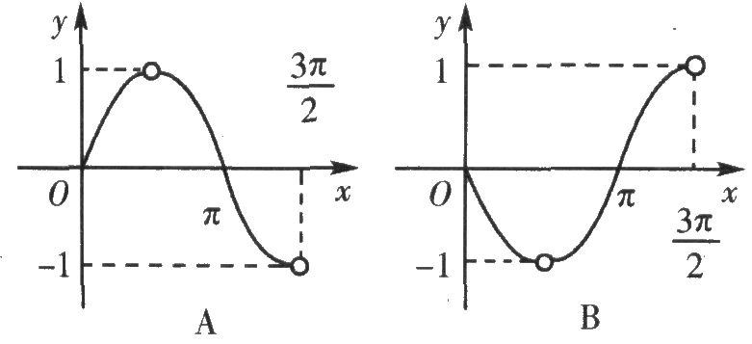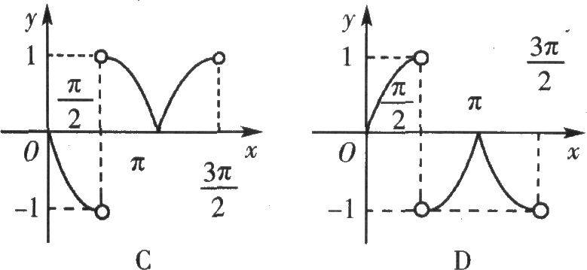

9．函数*y*＝－*xc*os*x*的部分图象是（ ）

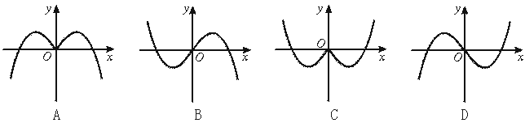

10. 函数f(*θ* ) = *θθ*的最大值和最小值分别是( )

A. 最大值 和最小值0 B. 最大值不存在和最小值

C. 最大值 －和最小值0 D. 最大值不存在和最小值－

11．函数*y*=sin（－）的单调递减区间是 ，

单调递增区间是________ __．

12．函数y =－｜sin（*x*+）｜的单调递减区间是 ，

单调递增区间是________ __．

13．函数的定义域为 ．

14. 函数*y* =lgsin（*c*os*x*）的定义域为 ．

15．函数y=sin2x+2cosx，(≤x≤)的最小值是 ．

16．若将函数*y*＝sin(*ω*＞0)的图象向右平移个单位长度后，得到一个奇函数的图象，则*ω*的最小值为________．

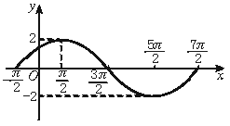

图17

17．已知函数*f*（*x*）=*A*sin（*ωx*+）（*A*>0，*ω*>0，*x*∈**R**）在一个周期内的图象如图所示，则直线*y*=与函数*f*（*x*）图象的所有交点的坐标为 ．

18. 关于*x*的函数*f*（*x*）=sin（*x*+）有以下命题：

①对任意的，*f*（*x*）都是非奇非偶函数；

②不存在，使*f*（*x*）既是奇函数，又是偶函数；

③存在，使*f*（*x*）是奇函数；

④对任意的，*f*（*x*）都不是偶函数。

其中一个假命题的序号是_____.因为当=__ ___时，该命题的结论不成立。

19．设函数*y*＝sin(*ωx*＋*φ*)(*ω*＞0，*φ*∈)的最小正周期为π，且其图像关于直线*x*＝对称，则在下面四个结论：①图像关于点对称；②图像关于点对称；③在上是增函数；④在上是增函数中，所有正确结论的编号为__________．

20．若函数*y*＝*f*(*x*)的图象和*y*＝sin的图象关于点*M* 对称，则*f*(*x*)的表达式是______ __．

CDABA,CBDDA

11．递减区间为［3*k*π－，3*k*π+］，递增区间为［3*k*π+，3*k*π+］（*k*∈**Z**）.

12．增区间为［*k*π+，*k*π+］，减区间为［*k*π－，*k*π+］（*k*∈**Z**）.

13． 且．

14. {*x*｜*x*∈（2*k*π－，2*k*π+），*k*∈**Z**}.

15．－． 16． 17． （4*kπ*+）或（4*kπ*+）（*k*∈**Z**）.

18. ①，*kπ*（*k*∈**Z**）；或者①，+*kπ*（*k*∈**Z**）；或者④，+*kπ*（*k*∈**Z**）.

19．②④. 20．*f*(*x*)＝－cos.

CDABA,CBDDA

11．递减区间为［3*k*π－，3*k*π+］，递增区间为［3*k*π+，3*k*π+］（*k*∈**Z**）.

12．增区间为［*k*π+，*k*π+］，减区间为［*k*π－，*k*π+］（*k*∈**Z**）.

13． 且．

14. {*x*｜*x*∈（2*k*π－，2*k*π+），*k*∈**Z**}.

15．－． 16． 17． （4*kπ*+）或（4*kπ*+）（*k*∈**Z**）.

18. ①，*kπ*（*k*∈**Z**）；或者①，+*kπ*（*k*∈**Z**）；或者④，+*kπ*（*k*∈**Z**）.

19．②④. 20．*f*(*x*)＝－cos.